交银施罗德裕坤纯债一年定期开放债券型发起式证券投资基金（A类份额）
基金产品资料概要更新
编制日期：2024-11-02
送出日期：2024-11-22
本概要提供本基金的重要信息，是招募说明书的一部分。
作出投资决定前，请阅读完整的招募说明书等销售文件。
一、产品概况
基金简称 | 交银裕坤纯债一年定期开放债券A | 基金代码 | 008352
基金管理人 | 交银施罗德基金管理有限公司 | 基金托管人 | 中国光大银行股份有限公司
基金合同生效日 | 2019-12-26
基金类型 | 债券型 | 交易币种 | 人民币
运作方式 | 定期开放式 | 开放频率 | 每年开放一次
基金经理 | 张顺晨 | 开始担任本基金基金经理的日期 | 2023-06-09
基金经理 | 张顺晨 | 证券从业日期 | 2016-07-01
基金经理 | 于海颖 | 开始担任本基金基金经理的日期 | 2019-12-26
基金经理 | 于海颖 | 证券从业日期 | 2006-05-01
其他 | 《基金合同》生效之日起三年后的对应日，若基金资产净值低于2亿元，基金合同自动终止，且不得通过召开基金份额持有人大会的方式延续《基金合同》期限。  《基金合同》生效三年后继续存续的，基金存续期内，连续20个工作日出现基金份额持有人数量不满200人或者基金资产净值低于5000万元情形的，基金管理人应当在定期报告中予以披露；连续50个工作日出现前述情形的，基金管理人提前终止基金合同，不需召开基金份额持有人大会。  《基金合同》生效之日起满3年后继续存续的，在任一开放期最后一日日终（登记机构完成最后一日申购、赎回业务申请的确认以后），发生下列情形之一的，本基金将自动终止基金合同并进行基金财产清算，无需召开基金份额持有人大会：  1、基金份额持有人数量不满200人；  2、当日基金资产净值加上当日净申购金额或者减去当日净赎回金额后低于5000万元。
二、基金投资与净值表现
（一）投资目标与投资策略
投资目标 | 本基金在严格控制风险和保持资产流动性的基础上，通过积极主动的投资管理，力争持续稳定地实现超越业绩比较基准的投资回报。
投资范围 | 本基金的投资范围为具有良好流动性的金融工具，包括债券(含国内依法发行上市的国债、金融债、央行票据、地方政府债、政府支持机构债、企业债、公司债、中期票据、短期融资券、超短期融资券、次级债、可分离交易可转债的纯债部分)、资产支持证券、债券回购、同业存单、银行存款(包括定期存款、协议存款、通知存款等)、货币市场工具以及法律法规或中国证监会允许基金投资的其他金融工具(但须符合中国证监会相关规定)。本基金不投资于股票等权益类资产，也不投资于可转换债券(可分离交易可转债的纯债部分除外)、可交换债券。如法律法规或监管机构以后允许基金投资其他品种，基金管理人在履行适当程序后，可以将其纳入投资范围。基金的投资组合比例为：本基金投资于债券资产的比例不低于基金资产的80%，但应开放期流动性需要，为保护基金份额持有人利益，在每个开放期开始前1个月、开放期及开放期结束后1个月的期间内，基金投资不受上述比例限制。在开放期内，本基金持有现金或到期日在一年以内的政府债券的投资比例合计不低于基金资产净值的5%，其中现金不包括结算备付金、存出保证金、应收申购款等。在封闭期内，本基金不受上述5%的限制。如果法律法规或中国证监会变更投资品种的投资比例限制，基金管理人在履行适当程序后，可以调整上述投资品种的投资比例。
主要投资策略 | 本基金充分发挥基金管理人的研究优势，对宏观经济运行趋势、财政以及货币政策变化趋势作出分析和判断，对未来市场利率趋势及市场信用环境变化作出预测，确定本基金债券组合久期、期限结构、债券类别配置策略，在严谨深入的分析和严格的风险控制基础上，综合考虑经济变量的变动对不同券种收益率、信用趋势和风险的潜在影响，深入挖掘价值被低估的标的券种。  一、封闭期投资策略：1、久期管理策略；2、期限结构配置策略；3、债券的类别配置策略；4、骑乘策略；5、杠杆放大策略；6、信用债券投资策略；7、资产支持证券投资策略。  二、开放期投资策略：开放期内，本基金为保持较高的流动性，在遵守本基金有关投资限制与投资比例的前提下，主要配置高流动性的投资品种，防范流动性风险，满足开放期流动性的需求。
业绩比较基准 | 中债综合全价指数收益率
风险收益特征 | 本基金是一只债券型基金，其预期风险与预期收益高于货币市场基金，低于混合型基金和股票型基金。
注：详见《交银施罗德裕坤纯债一年定期开放债券型发起式证券投资基金招募说明书》第九部分“基金的投资”。
（二）投资组合资产配置图表/区域配置图表
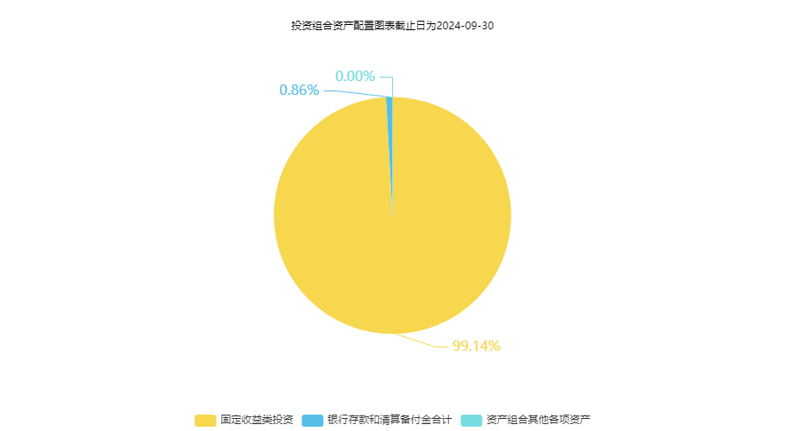
注：由于四舍五入的原因，分项之和与合计项之间可能存在尾差。
（三）自基金合同生效以来/最近十年（孰短）基金每年的净值增长率及与同期业绩比较基准的比较图
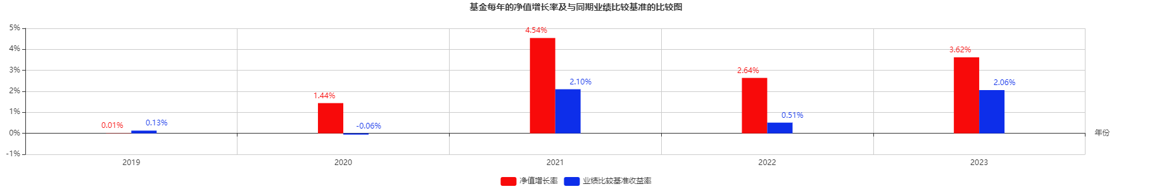
注：1、净值表现数据的截止日为2023年12月31日。
2、本基金合同于2019年12月26日生效，合同生效当年净值增长率按实际存续期计算。
3、基金的过往业绩不代表未来表现。

三、投资本基金涉及的费用
（一）基金销售相关费用
以下费用在认购/申购/赎回基金过程中收取：
费用类型 | 份额（S）或金额（M）/持有期限（N） | 收费方式/费率 | 备注
申购费（前收费） | M＜50万元 | 0.8%
申购费（前收费） | 50万元≤M＜100万元 | 0.6%
申购费（前收费） | 100万元≤M＜200万元 | 0.5%
申购费（前收费） | 200万元≤M＜500万元 | 0.3%
申购费（前收费） | 500万元≤M | 1000元每笔
赎回费 | N＜7天 | 1.5%
赎回费 | 7天≤N | 0%
注：1、本基金对持续持有期少于7日的投资人收取1.5%的赎回费，请投资人予以关注。 2、本基金管理人对养老金客户实施特定申购费率，请详见本基金招募说明书。销售机构若有其他费率优惠请见基金管理人或其他销售机构的有关公告或通知。
（二）基金运作相关费用
以下费用将从基金资产中扣除：
费用类别 | 收费方式/年费率或金额 | 收取方
管理费 | 0.30% | 基金管理人和销售机构
托管费 | 0.10% | 基金托管人
销售服务费 | - | 销售机构
审计费用 | 60000.00 | 会计师事务所
信息披露费 | 120000.00 | 规定披露报刊
指数许可使用费 | - | 指数编制公司
其他费用 | 详见本基金招募说明书“基金的费用与税收”部分
注：本基金交易证券、基金等产生的费用和税负，按实际发生额从基金资产扣除。上表中披露的年费用金额为基金整体承担费用，非单个份额类别费用，且年金额为预估值，最终实际金额以基金定期报告披露为准。
（三）基金运作综合费用测算
若投资者认购/申购本基金份额，在持有期间，投资者需支出的运作费率如下表：
基金运作综合费率（年化）
0.41%
注：基金管理费率、托管费率、销售服务费率（若有）为基金现行费率，其他运作费用以最近一次基金年报披露的相关数据为基准测算。
四、风险揭示与重要提示
（一）风险揭示
本基金不提供任何保证。投资者可能损失投资本金。
投资有风险，投资者购买基金时应认真阅读本基金的《招募说明书》等销售文件。
基金份额持有人须了解并承受以下风险：
1、市场风险
（1）政策风险、（2）经济周期风险、（3）利率风险、（4）信用风险、（5）购买力风险、（6）债券收益率曲线变动风险、（7）再投资风险、（8）经营风险、（9）上市公司经营风险、（10）债券回购风险
2、管理风险
3、流动性风险
4、交易对手违约风险
5、本基金的特有风险
（1）本基金为债券型基金，投资于债券资产的比例不低于基金资产的80%（在每个开放期开始前1个月、开放期及开放期结束后1个月的期间内，基金投资不受该比例限制），因投资债券资产而面临债券资产市场的系统性风险和个券风险；
（2）对宏观经济趋势、政策以及债券市场基本面研究是否准确、深入，以及对企业债券的优选和判断是否科学、准确将影响本基金的收益。基本面研究及企业债券分析的错误均可能导致所选择的证券不能完全符合本基金的预期目标；
（3）本基金面临特定运作方式的风险：本基金以封闭期和开放期滚动的方式运作，投资者需在开放期提出申购、赎回申请，每个开放期办理申购或赎回业务的时间分别至少为2个工作日最长不超过10个工作日。在非开放期间将无法按照基金份额净值进行申购和赎回。基金份额持有人面临封闭期内无法赎回的风险。
（4）基金合同提前终止风险。
1）本基金为发起式基金，《基金合同》生效之日起三年后的对应日，若基金资产净值低于2亿元，基金合同自动终止，且不得通过召开基金份额持有人大会的方式延续《基金合同》期限。
2）《基金合同》生效三年后继续存续的，基金存续期内，连续20个工作日出现基金份额持有人数量不满200人或者基金资产净值低于5000万元情形的，基金管理人应当在定期报告中予以披露；连续50个工作日出现前述情形的，基金管理人提前终止基金合同，不需召开基金份额持有人大会。
3）《基金合同》生效之日起满3年后继续存续的，在任一开放期最后一日日终（登记机构完成最后一日申购、赎回业务申请的确认以后），出现基金份额持有人数量不满200人或当日基金资产净值加上当日净申购金额或者减去当日净赎回金额后低于5000万元情形的，本基金将自动终止基金合同并进行基金财产清算，无需召开基金份额持有人大会。
6、投资资产支持证券的特定风险
本基金可投资资产支持证券，资产支持证券具有一定的价格波动风险、流动性风险、信用风险等风险，基金管理人将本着谨慎和控制风险的原则进行资产支持证券投资，请基金份额持有人关注包括投资资产支持证券可能导致的基金净值波动在内的各项风险。
7、其他风险
（二）重要提示
中国证监会对本基金募集的核准或注册，并不表明其对本基金的价值和收益作出实质性判断或保证，也不表明投资于本基金没有风险。
基金管理人依照恪尽职守、诚实信用、谨慎勤勉的原则管理和运用基金财产，但不保证基金一定盈利，也不保证最低收益。
基金投资者自依基金合同取得基金份额，即成为基金份额持有人和基金合同的当事人，其持有基金份额的行为本身即表明其对基金合同的承认和接受。基金合同可在基金管理人网站（www.fund001.com）及中国证监会基金电子披露网站（http://eid.csrc.gov.cn/fund/index.html）获取，请阅读本基金法律文件后再进行认/申购等交易。
销售机构的风险等级评价与基金法律文件中风险收益特征的表述可能存在不同，投资人在购买本基金时需按照销售机构的要求完成风险承受能力与产品风险之间的匹配检验。
▲▲因基金合同而产生的或与基金合同有关的一切争议，如经友好协商未能解决的，任何一方均有权将争议提交中国国际经济贸易仲裁委员会，按其届时有效的仲裁规则进行仲裁。仲裁地点为北京市。
基金产品资料概要信息发生重大变更的，基金管理人将在三个工作日内更新，其他信息发生变更的，基金管理人每年更新一次。因此，本文件内容相比基金的实际情况可能存在一定的滞后，如需及时、准确获取基金的相关信息，敬请同时关注基金管理人发布的相关临时公告等。

五、其他资料查询方式
以下资料详见交银施罗德基金官方网站[www.fund001.com][客服电话：400-700-5000]
●《交银施罗德裕坤纯债一年定期开放债券型发起式证券投资基金基金合同》、
《交银施罗德裕坤纯债一年定期开放债券型发起式证券投资基金托管协议》、
《交银施罗德裕坤纯债一年定期开放债券型发起式证券投资基金招募说明书》
●定期报告，包括基金季度报告、中期报告和年度报告
●基金份额净值
●基金销售机构及联系方式
●其他重要资料
六、其他情况说明
无。

